Лабораторная работа 7. Сетевые модели

Цель работы: Приобретение навыков сетевого планирования и составления сетевых графиков, приобретение опыта нахождения критического пути.
Задание для выполнения:
Лабораторная работа базируется на исследовании различных тематик в проектировании программных продуктов, составлении сетевых графиков для разных тем, нахождении критических путей в составленных графиках. Каждый проект принять условным или обобщенным, но допустимо делать упор на конкретные примеры.
Вариант | Проект для исследования | Время выполнения всех задач
Вариант 2, 8, 14 | «Создание мобильной игры» | 50 дней

Задание 1. Структурное планирование.
Подумайте и выделите в проекте, согласно вашему варианту не менее 4 этапов работ. Также разбейте полученные этапы на задачи, их количество в совокупности по этапам должно быть не менее 12. Пример оформления задания смотрите в приложении ниже и в лекционном материале по теме.
Задание 2. Календарное планирование.
Распределите время, отпущенное на ваш проект согласно вариантам, на выделенные вами этапы. Скорректируйте сформулированные вами задачи, если это необходимо.
«Создание мобильной игры»»
50 дней
Код  операции | Наименование операции | Предшествующие операции | t
I. Разработка концепции и идеи
Z1 | Генерация идеи и выбор жанра |  | 3
Z2 | Создание концепта и определение целевой аудитории | Z1 | 3
II. Проектирование
Z3 | Проектирование геймплея | Z2 | 4
Z4 | Создание дизайна | Z2 | 3
Z5 | Моделирование и анимация | Z4 | 4
III. Разработка
Z6 | Разработка бэкенда | Z3 | 7
Z7 | Разработка фронтенда | Z2, Z3 | 7
Z8 | Реализация звуковых эффектов | Z6, Z7 | 3
IV. Тестирование
Z9 | Функциональное тестирование | Z6, Z7, Z8 | 5
Z10 | Структурное тестирование | Z6, Z7, Z8 | 4
V. Внедрение
Z11 | Публикация игры на платформах | Z9, Z10 | 2
Z12 | Маркетинговая кампания | Z11 | 5
Задание 3
Сетевой график, нахождение критического пути.
Согласно составленному перечню задач и распределённому времени составьте сетевой график вашего проекта. Помните о правилах составления графика и вводите фиктивные операции и операции ожидания если это необходимо.

При построении сетевых графиков соблюдается ряд правил:
- в сети не должно быть событий (кроме исходного), в которые не входит ни одна дуга;
- не должно быть событий (кроме завершающего), из которых не выходит ни одной дуги;
- сеть не должна содержать замкнутых контуров (циклов);
- любая пара событий сетевого графика может быть соединена не более чем одной дугой;
- номер начального события любой операции должен быть меньше номера ее конечного события.

Критический путь: 32 дня

Начальное событие | Код операции | Предшествующая операция | Кол-во дней | Конечное событие
0 | Z1 |  | 3 | 1
2 | Z2 | Z1 | 3 | 3
4 | Z3 | Z2 | 4 | 5
6 | Z4 | Z2 | 3 | 7
8 | Z5 | Z4 | 4 | 9
10 | Z6 | Z3 | 7 | 11
12 | Z7 | Z3, Z4 | 7 | 13
14 | Z8 | Z6, Z7 | 3 | 15
16 | Z9 | Z6, Z7, Z8 | 5 | 17
18 | Z10 | Z6, Z7, Z8 | 4 | 19
20 | Z11 | Z9, Z10 | 2 | 21
22 | Z12 | Z11 | 5 | 23

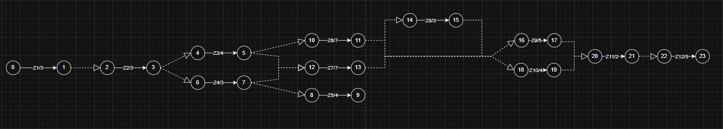

Вопросы для защиты лабораторной работы:
- Основные методы сетевого планирования.
- метод критического пути (Critical Path Method - СРМ)
- метод оценки и обзора программ (Program Evaluation and Review Technique - PERT).

- Какой ключевой фактор проекта учитывается при выборе между методом критического пути и методом оценки и обзора программ.
Метод критического пути (СРМ) применяется тогда, когда операции, входящие в состав комплекса работ, имеют известные строго определенные продолжительности (являются детерминированными).
В свою очередь, метод оценки и обзора программ (РЕRТ) применяется при планировании проектов, для которых характерна неопределенность в оценке затрат времени, необходимого для выполнения отдельных операций

- Три основных этапа сетевого планирования и управления.
СПУ включает три основных этапа:
- Структурное планирование
- Календарное планирование
- Оперативное управление.

- Что такое сетевая модель?
Сетевой моделью называется модель, отражающая комплекс работ (операций) и событий, связанных с реализацией некоторого проекта в их логической и технологической последовательности и связи.

- Три вида событий в сетевом проектировании и управлении.
исходное, завершающее и промежуточное. С исходного события начинается выполнение комплекса операций. Завершающее событие соответствует достижению конечной цели.

- Какой сетевой график называется многоцелевым?
Сетевые графики с несколькими завершающими событиями называются многоцелевыми.
- Три вида операций в сетевом графике.
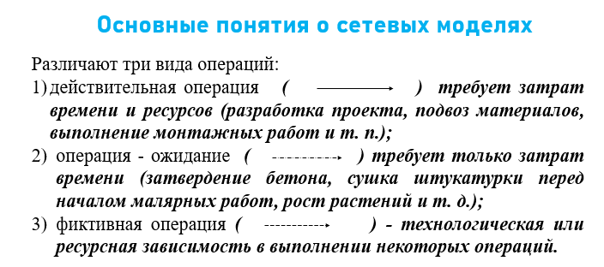

- В чем разница между событием и операцией?
вершины, называемые событиями, соответствуют моментам времени начала или окончания одной или нескольких операций, а дуги – операциям.

- Что такое коэффициент дополнительных затрат
- это отношение полного объёма выполненной работы к реальному количеству времени, затраченному на выполнение этой работы.

- Этап - АНАЛИЗ
1 задача: Системный анализ, предшествующие операции: -
2 задача: Анализ требований, предшествующие операции: 1 задача
- Этап - ПРОЕКТИРОВАНИЕ
3 задача: Проектирование базы данных, предшествующие операции: 2 задача 4 задача: Проектирование архитектуры приложения, предшествующие операции: 2 задача
5 задача: Проектирование пользовательского интерфейса, предшествующие операции: 2 задача
- Этап - КОДИРОВАНИЕ
6 задача: Разработка серверной части приложения, предшествующие операции: 3 задача, 4 задача
7 задача: Разработка клиентской части приложения, предшествующие операции: 5 задача
8 задача: Реализация функций работы с банковскими данными, предшествующие операции: 6 задача
- Этап - ТЕСТИРОВАНИЕ
9 задача: Функциональное тестирование, предшествующие операции: 6 задача, 7 задача, 8 задача
10 задача: Структурное тестирование, предшествующие операции: 6 задача, 7 задача, 8 задача
- Этап - ВНЕДРЕНИЕ
11 задача: Разработка документации, предшествующие операции: 6 задача, 7 задача, 8 задача, 9 задача
12 задача: Установка и конфигурирование приложения на сервере, предшествующие операции: 11 задача
13 задача: Тестирование после внедрения, предшествующие операции: 12 задача,
14 задача: Обучение пользователей, предшествующие операции: 11 задача, 12 задача
- Этап - ДОПОЛНИТЕЛЬНЫЕ РАБОТЫ
15 задача: Создание дизайна и брендинга, предшествующие операции: 5 задача
16 задача: Обеспечение безопасности приложения, предшествующие операции: 6 задача
17 задача: Резервное копирование и восстановление данных, предшествующие операции: 6 задача

